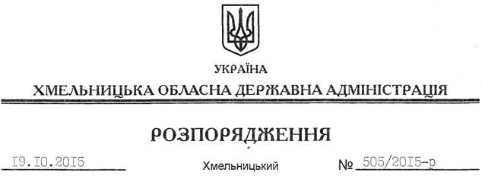

Про затвердження положення про територіальну підсистему єдиної державної системи цивільного захисту Хмельницької області

Відповідно до статей 6, 41 Закону України “Про місцеві державні адміністрації”, частини 2 статті 10 Кодексу цивільного захисту України, постанови Кабінету Міністрів України від 11 березня 2015 року № 101 “Про затвердження типових положень про функціональну і територіальну підсистеми єдиної державної системи цивільного захисту”, з метою здійснення заходів щодо захисту населення і територій від надзвичайних ситуацій у мирний та особливий період на території Хмельницької області:
1. Затвердити Положення про територіальну підсистему єдиної державної системи цивільного захисту Хмельницької області, що додається.
2. Головам районних державних адміністрацій, рекомендувати міським (міст обласного та районного) головам розробити та затвердити Положення про місцеві ланки територіальної підсистеми єдиної державної системи цивільного захисту, копії яких надати управлінню з питань цивільного захисту населення облдержадміністрації до 30 листопада 2015 року.
3. Забезпечити функціонування формувань цивільного захисту відповідно до вимог постанови Кабінету Міністрів України від 09 жовтня 2013 року № 787 “Про затвердження Порядку утворення, завдання та функції формувань цивільного захисту” та наказу МВС України від 31 січня 2015 року № 113 “Про затвердження Примірного положення про формування цивільного захисту”.
4. Контроль за виконанням цього розпорядження покласти на заступника голови обласної державної адміністрації відповідно до розподілу обов’язків.

Голова адміністрації М.Загородний

